PENGARUH KUALITAS ASET STRATEGI, ADAPTABILITAS LINGKUNGAN DAN ORIENTASI KEWIRAUSAHAAN TERHADAP KINERJA PEMASARAN YANG DI MEDIASI KUALITAS STRATEGI BERSAING
“Pada UKM Manik-Manik Desa Plumbon Gambang”

SKRIPSI
Untuk Memenuhi Sebagian Syarat
Memperoleh Gelar Sarjana

Program Study Manajemen

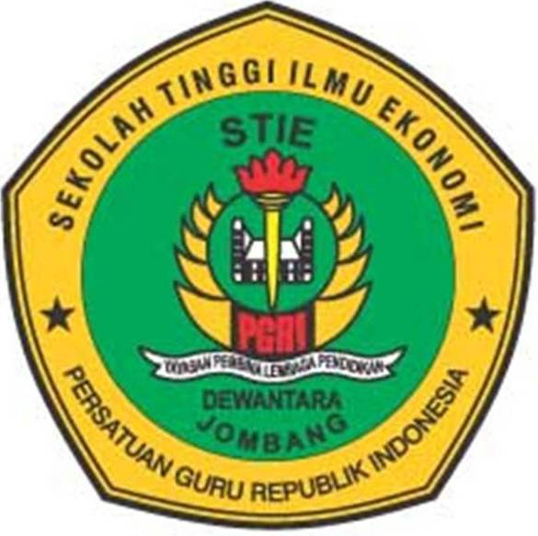

Oleh:
IFAN DWI CAHYONO
1461069

SEKOLAH TINGGI ILMU EKONOMI PGRI DEWANTARA JOMBANG
2018

